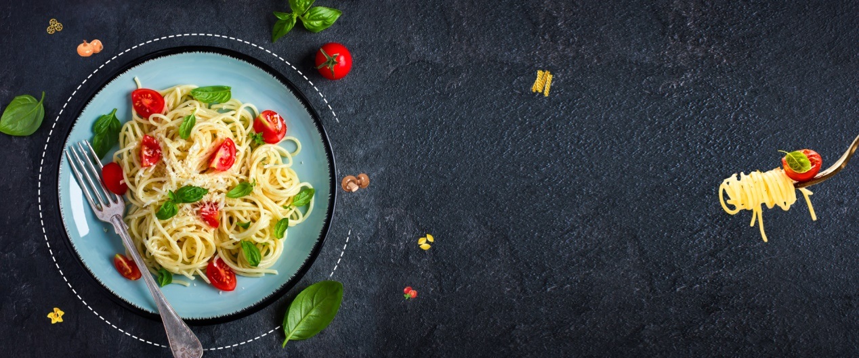

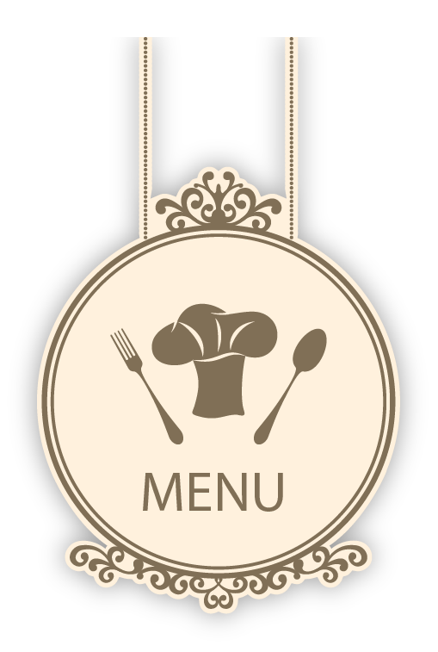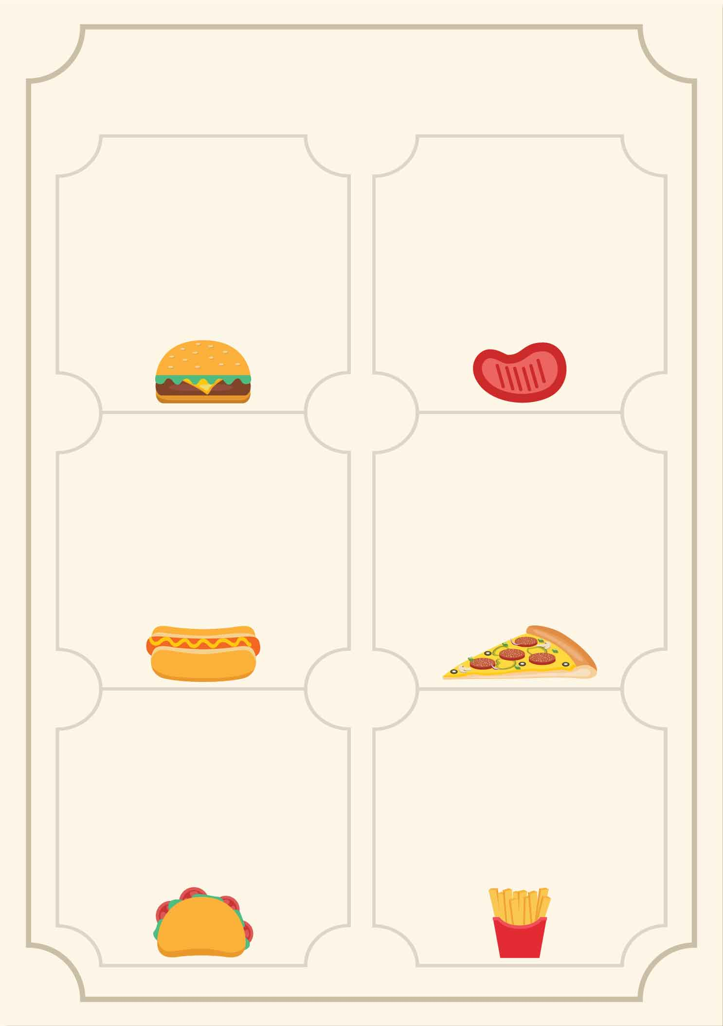

周 五

大荤：面筋塞肉 ，毛豆米鸭块，红烧大排，

小荤：西红柿鸡蛋

素菜：平菇菜秧

汤：海带蛋汤

主食：米饭

**大荤：剁椒昂刺鱼，三鲜皮肚肉丸，红黑椒鸡块，**

**小荤：西芹腐竹肉片**

**素菜：红烧冬瓜**

**汤：紫菜蛋汤**

**主食：米饭**

**1.酸汤排骨米线**

**2.咖喱鸡块盖浇饭**

**3.肉沫虾仁蒸蛋套餐**

**萝卜四件汤**

**大荤：奥尔良鸡块，香干牛肉，黄豆烧鸭翅**

**小荤：肉沫茄子**

**素菜：青椒土豆丝 汤：丝瓜蛋汤**

**主食：米饭**

**大荤：莴笋烧鸡，香酥鱼排，年糕排骨**

**小荤：蚂蚁上树**

**素菜：韭菜银芽**

**汤：西红柿蛋汤**

**主食：米饭**

**大荤：三色肉柳，红烧脆骨丸，千张烧肉**

**小荤：回卤干**

**素菜：蒜泥小白菜**

**汤：菠菜猪肝汤**

**主食：米饭**

周一

周日

4.23-28小学部五六年级自选菜单

周四

周三

周二